Рима
Препознавање риме је фонолошка способност. Способност римовања , праћена развојем способности анализе првог гласа у речима, представља прву фазу у развоју фонолошке свесности код деце. Развој фонолошких способности има значајну улогу у развоју и стицању способности читања и писања.
Римовање може да се вежба на следећи начин:
- Пре свега читајте деци краће приче и песмице у којима је рима очигледна.

- Затим, родитељи могу да исеку више сличица на којима су објекти и појмови чији се називи римују. Сличице се постављају испред детета , а функција се вежба прво као ''покажи'', затим ''кажи''. То би значило да дете прво покаже шта је на сликама, а затим да каже на којој слици је један предмет, а на којој други. У игру може да се убаци и трећа сличица на којој је приказан објекат или предмет који се не римује са претходна два, та сличица је ''уљез'' који дете треба да избаци, када је именовала претходна два предмета и схватило да се римују.

- За децу која знају да читају то могу бити картице са исписаним речима, а игра се спроводи на исти начин.

чипка | шипка | шипак | чичак
вече | цвеће | воће | свеће

- Препознавање риме вежба се тако што детету дате пример и објасните шта од њега тражите, прво кроз неколико примера на којима им можете помоћи у одговору:
Да ли се римују речи мапа-капа? Да
Да ли се римују речи лист-кист? Да
Да ли се римују речи кука-рука? Да
Да ли се римују речи лопта-нога?Не
,а затим дете може да одговара само на питања:

Да ли се римују речи соба-роба?
Да ли се римују речи грана-брана?
Да ли се римују речи падобран-књижара?
Да ли се римују речи село-чело?
Да ли се римују речи овца-папир?
Да ли се римују речи гумица –ладица?
Да ли се римују речи кост-мост?

- И још један једноставан начин, поставите детету питање која реч се римује са на пример вода (рода, мода), које речи се слажу, које речи су другари, које речи звуче добро заједно...односно вежба производња риме:
Шта се римује са мост?
Шта се римује са лонац?
Шта се римује са гума?
Шта се римује са трава?

- Уколико дете не може само да пронађе реч, родитељ може да пружи подршку на пример....Да ли се реч пуж више слаже уз реч муж...или чај?
- За почетак прихватају се и неречи као што је на пример мост-бост .

У прилогу је материјал , сличице и речи које можете да исечете и тражите од детета да споји слике односно речи које се римују.

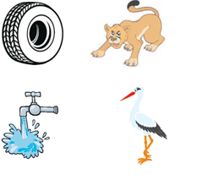
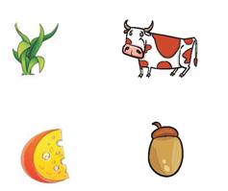
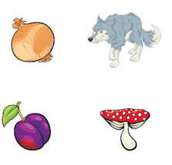

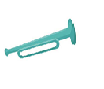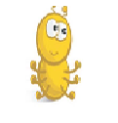
ДЕВЕТ | КРЕВЕТ
МЕТАР | ВЕТАР
ГЛАС | ПАС
ЛОНАЦ | КОНАЦ
МАСКА | ДАСКА
ГРАШАК | ПРАШАК
КОС | НОС
МУЖ | ПУЖ
ШАЛ | БАЛ

